哈尔滨工业大学化工学院第三届本科生创新论坛
论文排版要求及格式样张

张三¹，李四²
1 化工学院2012级，化学工程与工艺
2 化工学院2013级，高分子科学与工程

摘要：这份说明给出了会议论文投稿的基本要求。向会议提交的论文一般不超过6000字，且必须应用此格式。摘要不得少于120个英文单词，关键词请按字母顺序排列，用逗号隔开。每个关键词第一个单词的首字母大写，其余小写，关键词不得少于4个。
关键词：字体，格式，页边距

1 引言

请将您的论文用纸设置为210mm×297mm的A4纸，全篇论文请在“段落”选项中将“行距”设置为“单倍行距”，每段首行缩进4字符。一级标题要上下各空一行，二级标题只需上空一行。所有的图形、表格和公式都必须包括在您的论文中，请不要链接到外部的文件。

2 方法论

2.1 格式
在“页面设置”的“页边距”选项中：“上”页边距设置为25mm，“下”页边距为31mm，“左右”页边距都为20mm，“距边界”中“页眉”设置13mm，“页脚”设置为20mm。“文档网格”选“无网格”。正文采用双栏式，在“格式”的“分栏”选项中，“栏数”设置为2，“宽度和间距”中“间距”设置为2字符，“宽度”设置为21.95字符，然后选择“栏宽相等”。

2.2 字号大小和字体样式
请按照Tab.1中所注明的字体和字号大小进行排版，全篇论文选用Times New Roman字体，正文部分

Tab.1 论文排版字体与字号大小一览表
字号  大小 | 字体样式
字号  大小 | Times New Roman | Times New Roman加粗
9 | 图、表格 | 图题、表题
10 | 正文、公式、参考文献 | 二级标题
12 | 作者姓名 | 一级标题
14 |  | 论文题目
选用10号字。论文题目字体选Times New Roman加粗，字号为14号，其中每个实词的首字母大写；作者姓名选12号字，姓大写，名字的第一个单词首字母大写，名字之间用短线连接，作者之间用逗号隔开，需作者序号时请用数字以上角标形式标注在右上角；作者单位选10号字，单位前面加序号，后面请写“P.R.China, 邮政编码”；一级标题和二级标题中第一个单词的首字母大写，其余小写，字体选Times New Roman加粗，一级标题选12号字，二级标题选10号字。

3 结果

3.1表格和图
将图和表格放在每栏的顶部和底部，避免放在每栏的中间，大的图和表格可以横跨两栏。
图和表格的文字请用9号字，图题和表题请加粗，且第一个单词的首字母大写，其余小写。
表题与上面文字之间空一行，表题置于表格上方，用缩写“Tab”表示，如“Tab.1”，文中需要提到该表时也请用缩写“Tab.1”，具体形式如Tab.1。
请尽量采用Word中的绘图工具绘图，如果有些图无法用Word中的绘图工具绘制，请不要将图题放在您绘制的图中，必须用Word单独排版。为了保证您论文中图的清晰度，请不要用颜色和灰度图来区分图中的不同含义，因为是单色印刷，且灰度图印制出的效果非常不好，故建议不要采用。
图题应放在图的下方，用缩写“Fig”表示图，如“Fig.1”，文中提到该图时也请用缩写“Fig.1”，图题与下面文字之间空一行。

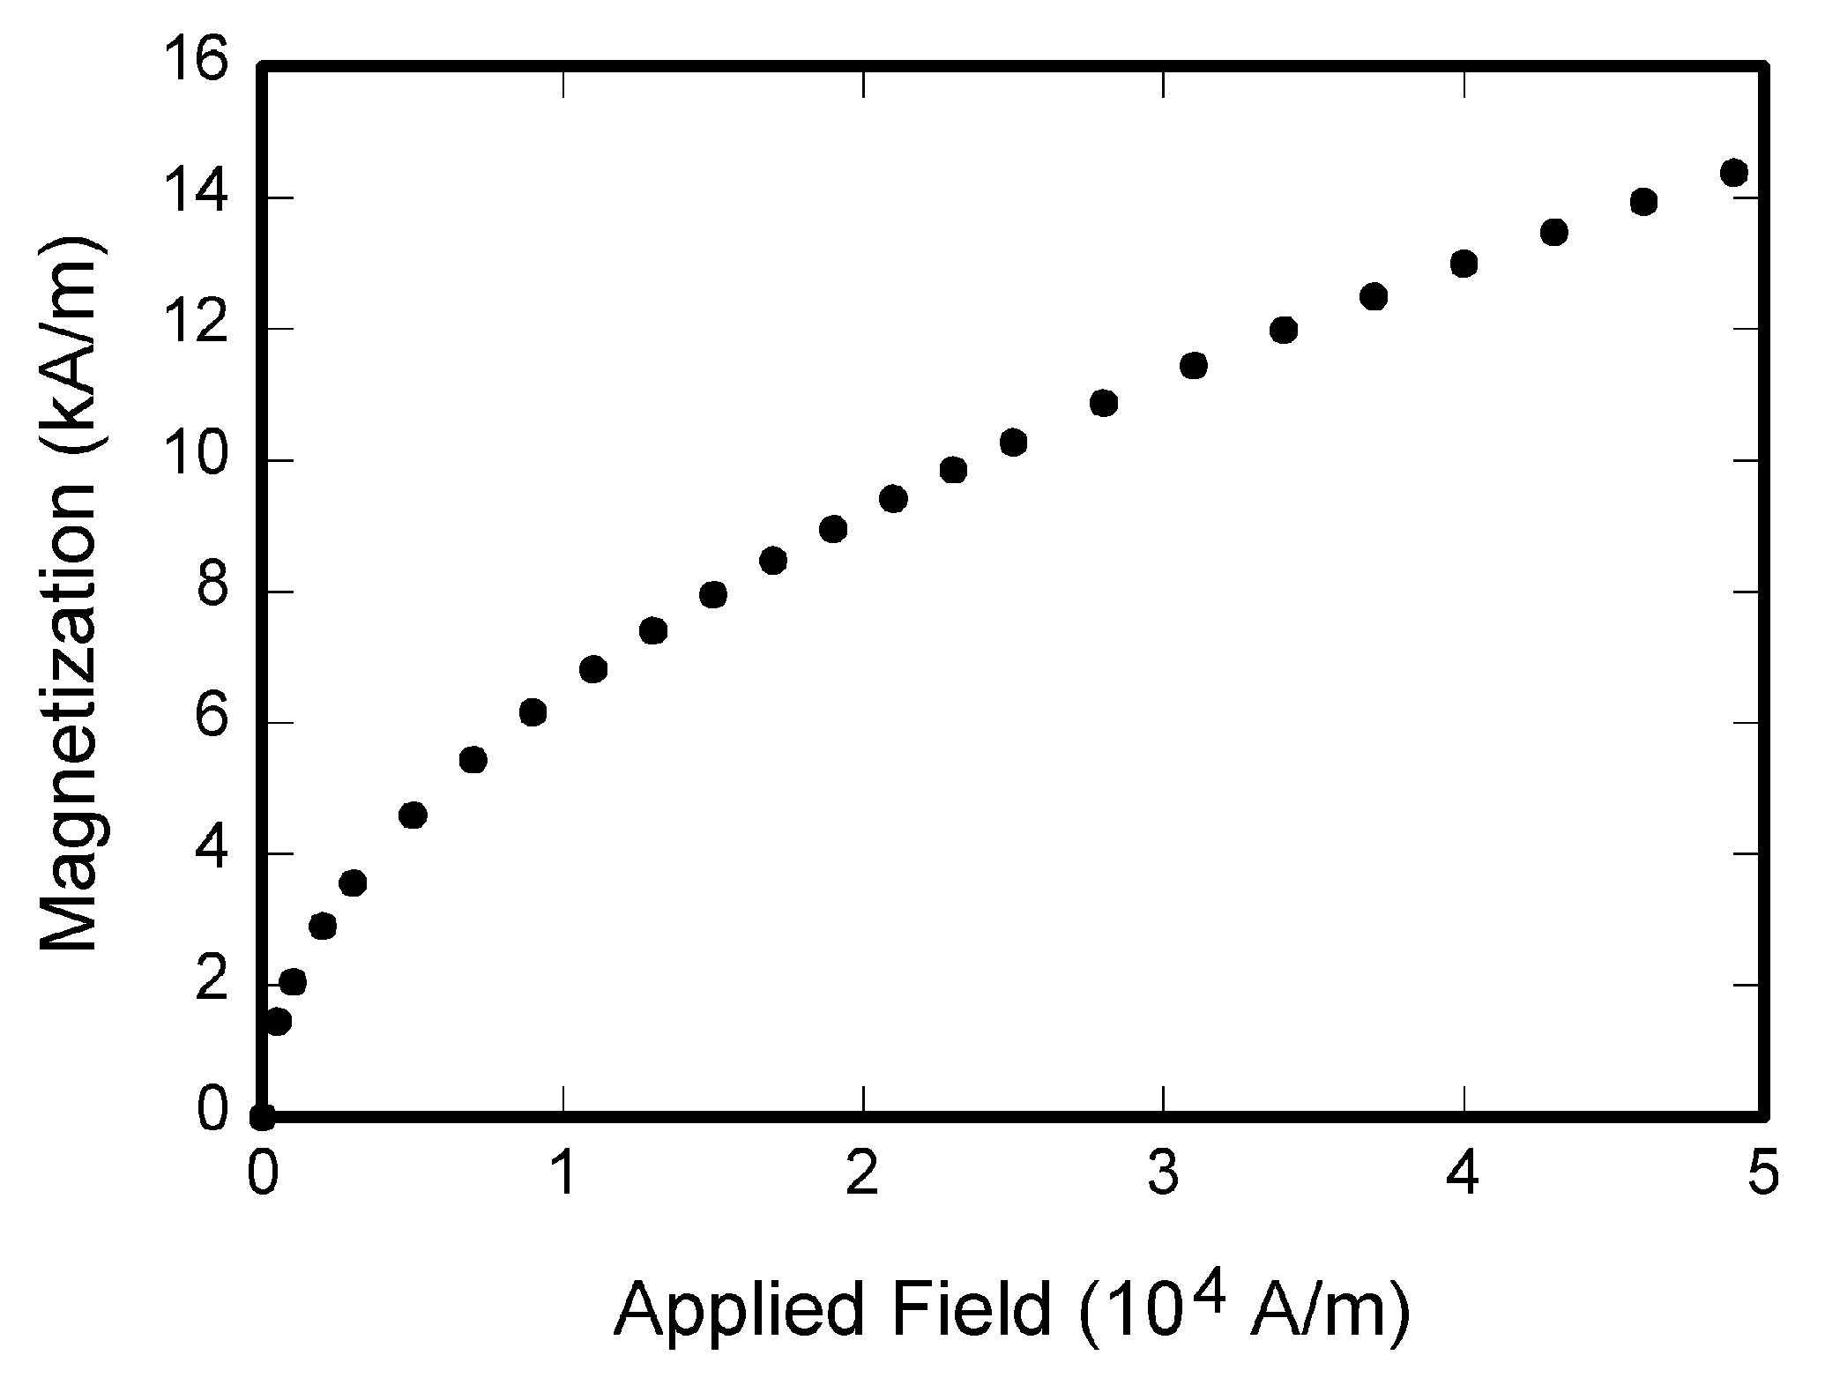
Fig.1 Magnetization as a function of applied field

3.2 参考文献
参考文献不得少于10个。引用的参考文献应用连续的数字在方括号中标出，参考文献在文中用上角标标注，该句的标点符号跟在方括号之后，参考文献的顺序应按在文中出现的顺序排列。
请注意本说明最后的参考文献格式是标准格式，也是我们希望您能在论文中应用的格式。
除非作者人数在6人或6人以上，否则您应该列出所有作者的名字，而不能用“et al”代替。作者姓名起首的大写字母之间要用一个空格隔开，除专有名词和元素符号外，被引用文献的题目只需第一个单词的首字母大写，其余小写。对于非英文参考文献，请用英文表示，然后在该文献题目之后用圆括号注明原语种。

3.3 缩写
即使在摘要里已经进行了定义，当缩写词第一次在论文中出现时，应对其进行定义，但像IEEE、SI、MKS、CGS、ac、dc和rms之类的缩写就无需定义。由几个首字母合并起来并含有句点的缩写无需在句点和字母中间加空格，如：“C.N.R.S.”就不应写成“C. N. R. S.”。尽量避免在题目中出现缩写。

3.4 公式
公式排版请用公式编辑器编排，公式需要用圆括号加数字进行连续编号，并使编号与每栏的右边线对齐，参见(1)，如
A+B=C (1)
注意公式中的符号要事先定义或紧接在公式下给出定义。公式中的变量须用斜体。

3.5 其他
一级标题前请用数字进行标号，引言和参考文献的字体和字号等同于一级标题，引言需要标上标号，参考文献不需标号并居中，一、二级标题应顶格。
当小数点前的数字为零时，不要写“.25”而要写成“0.25”，“cm³”不要写成“cc”，表示样本面积时应使用“0.1 cm × 0.2 cm”，不要写成“0.1 × 0.2 cm²”。

4 结论

最后，您应该对您的语言负责，因为审稿专家和编辑们不会再对文章中的语言作核对和改动。当您完成论文时，请检查其中的拼写和语法，请尽量找一位专业的审稿人员帮您检查。
像“non”、“sub”、“micro”、“multi”和“ultra”之类的前缀不是独立的单词，它们应该与所修饰的单词一起使用，且不用连字符。
对于基金资助请放在第一页的脚注处，无需使用脚注编号。

参考文献

[1]D. J. Beebe, Signal conversion (book style with paper title and editor), in biomedical digital signal processing, W. J. Tompkins, Ed. Englewood Cliffs, NJ: Prentice-Hall, 1993, ch. 3, 61-74.
[2]M. Akay, Time frequency and wavelets in biomedical signal processing (book style). piscataway, NJ: IEEE Press, 1998, 123-135.
[3]G. B. Gentili, V. Tesi, M. Linari, and M. Marsili, A versatile microwave plethysmograph for the monitoring of physiological parameters (periodical style), IEEE trans. biomed. Eng., vol. 49, no. 10, 1204-1210, Oct. 2002.
[4]V. Medina, R. Valdes, J. Azpiroz, and E. Sacristan, title of paper if known, unpublished.
[5]E. H. Miller, A note on reflector arrays (Periodical style—accepted for publication), IEEE trans. antennas propagat., in press.
[6]T. Menendez, S. Achenbach, W. Moshage, M. Flug, E. Beinder, A. Kollert, A. Bittel, and K. Bachmann, Prenatal recording of fetal heart action with magnetocardiography (in German), Zeitschrift für Kardiologie, vol. 87, no. 2, 111-8, 1998.
[7]J. E. Monzon, The cultural approach to telemedicine in Latin American homes (published conference proceedings style), in Proc. 3rd Conf. information technology applications in biomedicine, ITAB´00, Arlington, VA, 50-53.
[8]F. A. Saunders, Electrotactile sensory aids for the handicapped (presented conference paper style), presented at the 4th Annu. meeting biomedical engineering society, Los Angeles, CA, 1973.
[9]J. R. Boheki, Adaptive AR model spectral parameters for monitoring neonatal EEG (thesis or dissertation style), Ph.D. dissertation, Biomed. Eng. program, Univ. Fed. Rio de Janeiro, Rio de Janeiro, Brazil, 2000.
[10]J. P. Wilkinson, Nonlinear resonant circuit devices (patent style), U.S. Patent 3 624 12, July 16, 1990.
[11]R. E. Haskell and C. T. Case, Transient signal propagation in lossless isotropic plasmas (report style), USAF Cambridge Res. Lab., Cambridge, MA Rep. ARCRL-66-234 (II), 1994, vol

